CENTRO UNIVERSITÁRIO SENAC

**CURSO DE TECNOLOGIA EM ANÁLISE E DESENVOLVIMENTO DE SISTEMAS**

**PROJETO INTEGRADOR III: DESENVOLVIMENTO DE SISTEMAS ORIENTADO A OBJETOS**

FERNANDO

FERNANDO FERREIRA MENDONÇA

FLÁVIO

FLÁVIO RICARDO PRADO PASTROLIN

JHENIFER CEBRIAN COSSAS

JULIANA TRINDADE PEREIRA DE SOUZA

HELENA CORDEIRO PEREIRA

THAMIRES PEREIRA ARAÚJO

EAD - ENSINO À DISTÂNCIA - 2023

CENTRO UNIVERSITÁRIO SENAC

**PROJETO INTEGRADOR III: DESENVOLVIMENTO DE SISTEMAS ORIENTADO A OBJETOS**

Trabalho de Projeto Integrador III desenvolvido como exigência para obtenção de nota parcial para o 3º semestre do curso de Tecnologia em Análise e Desenvolvimento de Sistemas – Centro Universitário SENAC, sob orientação do professor Enoque Felipe dos Santos Leal.

EAD - ENSINO À DISTÂNCIA - 2023

**Sumário**

1. Diagrama de casos de uso: Sistema de gestão escolar.................................................................04

2. Descrição de cenários dos casos de uso construídos...................................................................04

2.1. Descrição do cenário principal..................................................................................................04

2.2. Descrição dos cenários alternativos...........................................................................................06

3. Diagrama de classe.....................................................................................................................09

Referências..............................................................................................................................................10

# **Diagrama de casos de uso: Sistema de gestão escolar**

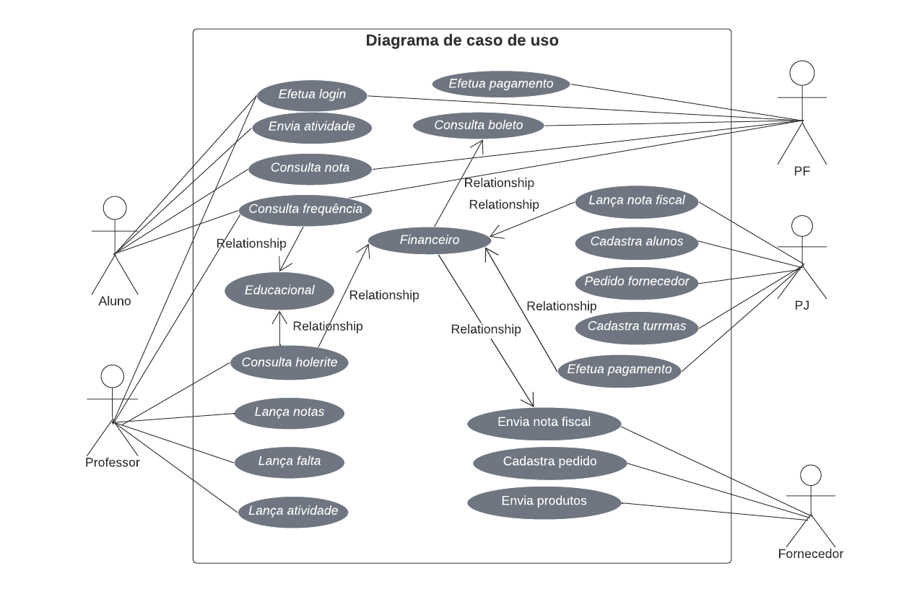

1. **Descrição de cenários dos casos de uso construídos**

**2.1. Descrição do cenário principal:**

Gerenciamento de Disciplinas:

Cadastrar Disciplina: Um administrador ou assistente pode cadastrar uma nova disciplina no sistema, fornecendo informações como ID da Disciplina, Nome da Disciplina, Carga Horária e Ementa.

Atualizar Disciplina: Permite que um administrador ou assistente atualize informações sobre uma disciplina existente.

Consultar Disciplina: Alunos podem consultar informações sobre uma disciplina, incluindo sua carga horária e ementa.

Gerenciamento de Turmas:

Criar Turma: Um professor pode criar uma nova turma para uma disciplina específica, definindo o ID da Turma, Período e se é presencial ou não.

Incluir Aluno: Um professor pode adicionar alunos a uma turma existente.

Definir Orientador: Um professor pode ser designado como orientador de uma turma.

Gerenciamento de Alunos:

Matricular Aluno: A administração ou assistente pode matricular um novo aluno, fornecendo informações como Matrícula, Email do Aluno, Senha, Nome, Data de Nascimento, CPF e Sexo.

Atualizar Dados do Aluno: Permite que os alunos atualizem suas informações pessoais, como e-mail e senha.

Gerenciamento de Professores:

Registrar Professor: A administração pode registrar um novo professor, fornecendo informações como Registro, Email do Professor e outras informações pessoais.

Atualizar Dados do Professor: Permite que os professores atualizem suas informações pessoais, como e-mail.

Registro de Ponto:

Registrar Ponto: Os funcionários da universidade podem usar essa funcionalidade para registrar seus pontos.

Gerenciamento de Fornecedores:

Cadastrar Fornecedor: A administração pode cadastrar novos fornecedores, incluindo informações como Ramo de Atividade, Endereço e Dados de Contato.

Atualizar Dados do Fornecedor: Permite que a administração atualize informações de fornecedores existentes.

Gerenciamento de Assistente:

Definir Departamento: Permite que um assistente seja designado para um departamento específico.

Consultar Departamento: Os usuários podem consultar informações sobre o departamento ao qual um assistente está vinculado.

Gerenciamento de Pessoas Jurídicas:

Cadastrar Pessoa Jurídica: A administração pode cadastrar empresas e fornecedores como Pessoa Jurídica, fornecendo informações como Razão Social, Nome Fantasia e CNPJ.

Atualizar Dados da Pessoa Jurídica: Permite que a administração atualize informações de Pessoa Jurídica existente.

Gerenciamento de Pessoas Físicas:

Cadastrar Pessoa Física: A administração pode cadastrar indivíduos como Pessoa Física, fornecendo informações como Nome, Data de Nascimento, CPF e Sexo.

Atualizar Dados da Pessoa Física: Permite que indivíduos atualizem suas informações pessoais.

Gerenciamento de Usuários:

Editar Perfil: Usuários podem atualizar suas informações de perfil, como login, senha e permissões.

Alterar Senha: Usuários podem alterar suas senhas.

Verificar Bloqueio: Os usuários podem verificar se sua conta está bloqueada.

* 1. **Descrição dos cenários alternativos**

Os cenários alternativos abaixo descrevem situações que envolvem o processo de

matrícula dos alunos no sistema mesmo quando ocorre falta de vagas e o segundo

detalha uma situação onde ocorre falha no cadastro de fornecedores. Ambos os

cenários têm relação com o cenário principal descrito anteriormente, onde foram

apresentados os fluxos normais.

**Primeiro Cenário:** O cenário leva descreve a situação onde não é possível realizar a

matrícula do aluno no sistema, devido à falta de vagas na turma que a pessoa

deseja ingressar. Nesse caso ocorrerá o fluxo alternativo abaixo:

Ator Principal: Pessoa Física, Assistente

**Pré-Condições:**

1- As turmas e quantidade vagas devem estar devidamente cadastrados no

programa.

2- A pessoa física após lançar os dados pessoais, selecionar o curso e a turma, o

sistema verificará as vagas disponíveis na turma selecionada.

3- Assim que o cadastro for lançado e o usuário clicar para salvar, o aviso

informando que não foi possível alocar o aluno na turma devido a falta deverá ser

gerado.

4- Na descrição do aviso deverá a opção de redirecionar o aluno para a tela de

seleção de turmas, onde poderá selecionar outra turma, entrar na fila de espera ou

cancelar o processo de matrícula.

**Pós - condições:**

1 - Caso a pessoa física marque “sim” para entrar na fila de espera, o sistema

grava e atribui o cadastro da pessoa à lista.

2- Gera o aviso na tela informando em qual posição a pessoa se encontra e se

deseja receber um aviso por e-mail informando os detalhes.

3- O cadastro da matrícula não é finalizado até que a vaga na turma seja

disponibilizada e o aluno seja alocado na turma desejada(cadastro manterá o status

“pendente” no sistema). O software deverá permitir a edição do cadastro mesmo

quando sua situação estiver pendente.

**Segundo Cenário**: Os passos abaixo descrevem um cenário alternativo onde não é possível

concluir o cadastro de fornecedores no sistema, devido a erros ou dados incorretos

enviados pelo fornecedor. Nesse caso ocorrerá o fluxo alternativo abaixo:

Ator Principal: Pessoa Jurídica(PJ) e Fornecedor

**Pré-Condições:**

1 - Ao acessar o sistema, a Pessoa Jurídica terá acesso a tela de cadastro de

Fornecedor. Na tela, os campos de CNPJ, endereço, números para contato, e-mail,

Nome da Razão Social, CNAE, produtos comercializados, data de início da

atividade e responsável devem estar preenchidos obrigatoriamente.

3- Ao preencher os dados e gravar a informação, o programa valida as

informações lançadas.

4- O sistema identifica os dados lançados incorretamente, como campos

obrigatórios sem preenchimento, caracteres especiais, CNPJ inválido, etc.

5- O programa gera o aviso informando a necessidade de correção dos dados, os

itens que devem ser corrigidos e deve ter a opção “OK” para que o usuário clique e

seja redirecionado ao formulário novamente.

6- A Pessoa Jurídica realiza a correção dos dados e clica no item “ enviar”, para

concluir o cadastro.

7- Enquanto houver lançamentos inconsistentes ou falta de informações a

mensagem para correção deverá ser repetida, até que todos os dados fiquem

corretos.

8- Quando os dados estiverem corretos, o sistema deve gerar a mensagem

informando que o registro foi realizado com sucesso.

**Pós - condições:**

1 - O cadastro do Fornecedor é gravado no sistema e atribuído a lista de

fornecedores cadastrados.

2- O software deve gerar a mensagem informando que o fornecedor pode ser

selecionado para novas transações posteriormente e se deseja ser informado por

e-mail sobre seleção(deve ter a opção “sim” ou “não”).

3- O cadastro do novo Fornecedor deve-se manter habilitado, para que o mesmo

faça a atualização, consulta ou exclusão de suas informações.

1. **Diagrama de classe**

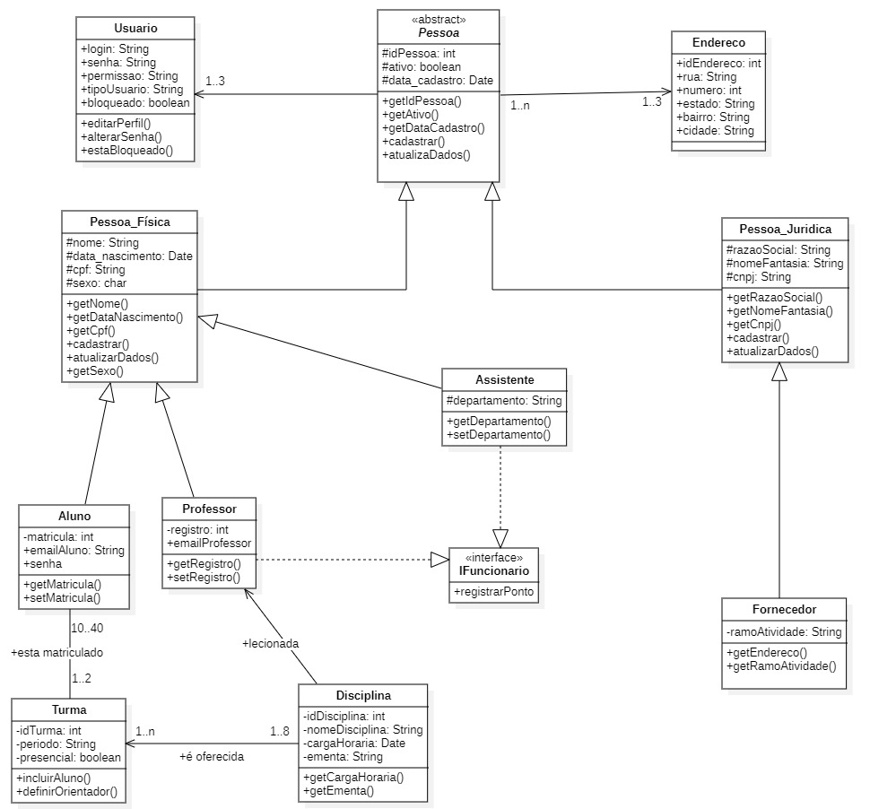

**Referências:**

**Especificação de Casos de Uso na Prática**. Disponível em:

https://www.devmedia.com.br/especificacao-de-casos-de-uso-na-pratica/18427 .

Acesso em: 23 set. 2023.

VENTURA, Plínio**. Caso de Uso – Fluxo Alternativo**. Disponível em:

https://www.ateomomento.com.br/caso-de-uso-fluxo-alternativo/ . Acesso em: 21 set.

2023.

VIEIRA, Rodrigo. UML — **Diagrama de Casos de Uso** . Disponível em:

https://medium.com/operacionalti/uml-diagrama-de-casos-de-uso-29f4358ce4d5 .

Acesso em: 23 set. 2023.